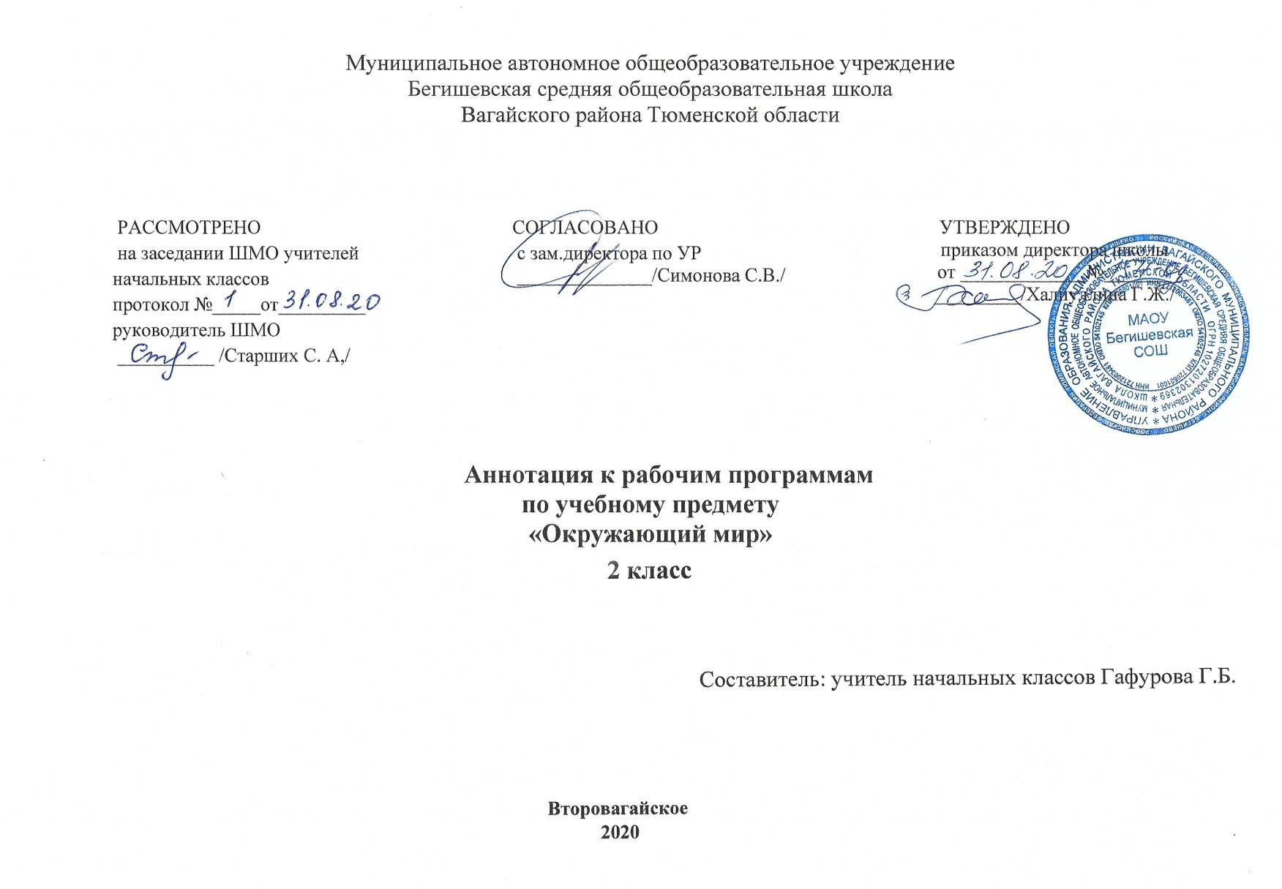
Ι. Нормативная база и УМК

Рабочая программа учебного предмета «Окружающий мир» во 2 классе составлена на основе следующих документов:
1. Закон Российской Федерации «Об образовании в Российской Федерации» от 29.12.2012 №273 – ФЗ;
2.Федеральный государственный образовательный стандарт начального общего образования (утвержден приказом Министерства образования и науки РФ от 06.10.2009 г. № 373 (с изменениями на 31.12.2015);
3.Основная образовательная программа начального общего Муниципального автономного общеобразовательного учреждения Бегишевская средняя общеобразовательная школа Вагайского района Тюменской области;
4. Примерная программа начального общего образования по Окружающему миру;
5. Учебный план начального общего образования Муниципального автономного общеобразовательного учреждения Бегишевской средней общеобразовательной школы Вагайского района Тюменской области;
*Устав муниципального автономного общеобразовательного учреждения Бегишевская средняя общеобразовательная школа Вагайского района Тюменской области;
*Авторская программа: А. А. Плешаков. Окружающий мир. Примерные рабочие программы. Предметная линия учебников системы «Школа России». 2 класс. – М.: Просвещение, 2020
Рабочая программа ориентирована на использование учебников и тетрадей:
2 класс
Плешаков А.А. Окружающий мир. 2 класс. Учебник для общеобразовательных организаций 2 ч. - М.: Просвещение;
Плешаков А.А. Окружающий мир. Рабочая тетрадь. 2 класс. В 2 ч. - М.: Просвещение.

II. Количество часов, отводимое на изучение предмета
На изучение курса «Окружающий мир» во 2 классе начальной школы отводится 2 часа в неделю. Программа рассчитана на 68 часов (34 учебные недели).

III. Цель и задачи учебного предмета
Изучение курса «Окружающий мир» в начальной школе направлено на достижение следующих целей:
• формирование целостной картины мира и осознание места в нём человека на основе единства рационально-научного познания и эмоционально-ценностного осмысления ребёнком личного опыта общения с людьми и природой;
• духовно-нравственное развитие и воспитание личности гражданина России, уважительно и бережно относящегося к среде своего обитания, к природному и культурному достоянию родной страны и всего человечества.
Основными задачами реализации содержания курса являются:
1) формирование уважительного отношения к семье, населённому пункту, региону, в котором проживают дети, к России, её природе и культуре, истории и современной жизни;
2) осознание ребёнком ценности, целостности и многообразия окружающего мира, своего места в нём;
3) формирование модели здоровьесберегающего и безопасного поведения в условиях повседневной жизни и в различных опасных ситуациях;
4) формирование компетенций для обеспечения экологически и этически обоснованного поведения в природной среде, эффективного взаимодействия в социуме.

ΙV. Периодичность и формы текущего контроля и промежуточной аттестации
Виды контроля: текущий, тематический, итоговый.
Формы контроля: устный опрос, сообщения, практические работы, тестовые задания, проверочные работы, творческие работы, проекты.

